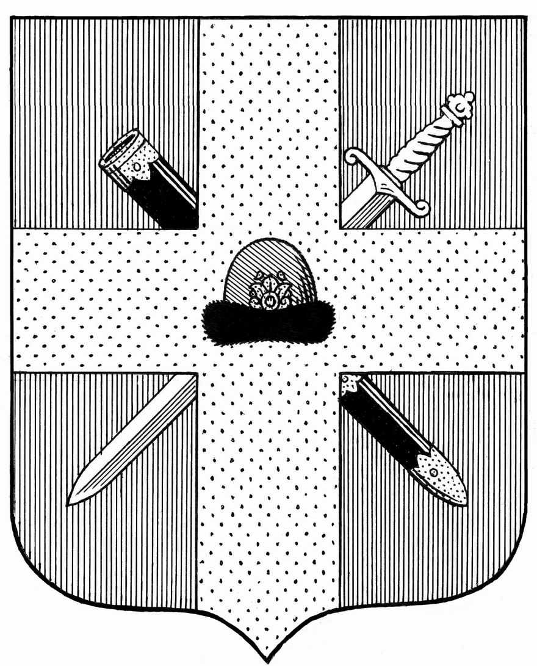

Управление образования и молодежной политики администрации муниципального образования – Спасский муниципальный район Рязанской области
ул. Луначарского, д. 25, г. Спасск-Рязанский, 391050, тел. (49135) 33795, факс 3-36-39,
e-mail: spasskrimk@mail.ru

28.11.2017 г. № 2252 Руководителям ДОО

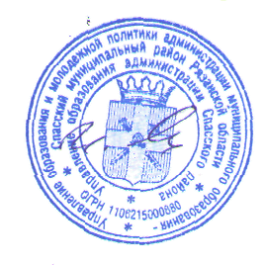
Управление образования и молодежной политики администрации Спасского района доводит до Вашего сведения, что в соответствии с постановлением Правительства Рязанской области от 21 ноября 2017 года № 308 «О внесении изменений в Постановление Правительства Рязанской области от 02 октября 2013г. № 285 «О среднем размере родительской платы за присмотр и уход за детьми в государственных и муниципальных образовательных организациях, реализующих образовательную программу дошкольного образования» с 1 января 2018года средний размер родительской платы для расчета компенсационных выплат родителям детей, посещающих муниципальные и частные образовательные организации, составит 1024 рубля.
Приложение на 1 листе.

Начальник управления И.Ю.Минин

О.А. Ефремкина
3-36-39

